总体设计说明书



项目名称：酒店管理系统

小组成员：吕政凯
陶景伟
刘聪聪
组长：吕政凯

目 录
1引言 2
1.1编写目的 2
1.2背景 2
1.3定义 2
1.4参考资料 2
2总体设计 2
2.1需求规定 2
2.2运行环境 2
2.3基本设计概念和处理流程 3
2.4结构 3
2.5功能器求与程序的关系 3
2.6人工处理过程 3
2.7尚未问决的问题 3
3接口设计 3
3.1用户接口 3
3.2外部接口 3
3.3内部接口 4
4运行设计 4
4.1运行模块组合 4
4.2运行控制 4
4.3运行时间 4
5系统数据结构设计 4
5.1逻辑结构设计要点 4
5.2物理结构设计要点 4
5.3数据结构与程序的关系 4
6系统出错处理设计 5
6.1出错信息 5
6.2补救措施 5
6.3系统维护设计 5

概要设计说明书

1引言

1.1编写目的
本文在需求之后的阶段。从设计的角度来讲述软件的总体方案与设计思路及构想。
本文适合于想了解本酒店管理系统软件开发设计思想方法的相关人员。对进一步开发该软件的相关人员，做一个总体设计的参考及指导。

预期读者：

小组成员
审核组成员
相似系统的设计人员

1.2背景
本项目要开发一个酒店管理系统，系统一共分为入住登记、退房手续、员工登陆、客户管理、客房服务等功能。

说明：
- 待开发软件系统的名称：酒店管理系统
- 列出此项目的任务提出者：小组成员讨论决定
- 开发者：小组成员
- 用户：酒店前台及其他管理人员。
- 将运行该软件的计算站（中心）：小型酒店。

1.3定义

Java
Java，是由Sun Microsystems公司于1995年5月推出的Java程序设计语言和Java平台的总称。

MYSQL
MySQL是一个关系型数据库管理系统，由瑞典MySQL AB公司开发，目前属于Oracle公司。Mysql是最流行的关系型数据库管理系统。

1.4参考资料
张海藩,牟永敏.软件工程导论（第六版）. 清华大学出版社.

2总体设计

2.1需求规定
本系统的主要目的是研发一款基于pc终端的信息管理系统。 可以进行用户及员工数据的登记和输出。同时，这些数据又可以进行搜索，来完成特定环境下的数据交互功能。本系统致力于建设包括员工和客户信息收集和查询的服务平台，为酒店降低成本，方便用户查询相应的数据。

2.2运行环境
硬件环境：pc，windows系统

开发环境：eclipse，java语言，navicat，mysql数据库

2.3基本设计概念和处理流程
说明本系统的基本设计概念和处理流程，尽量使用图表的形式。

数据流图：
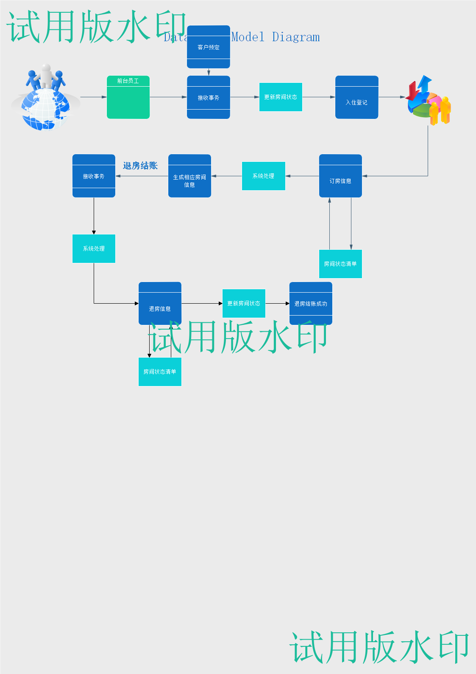

2.4结构
客户端结构：

层次图
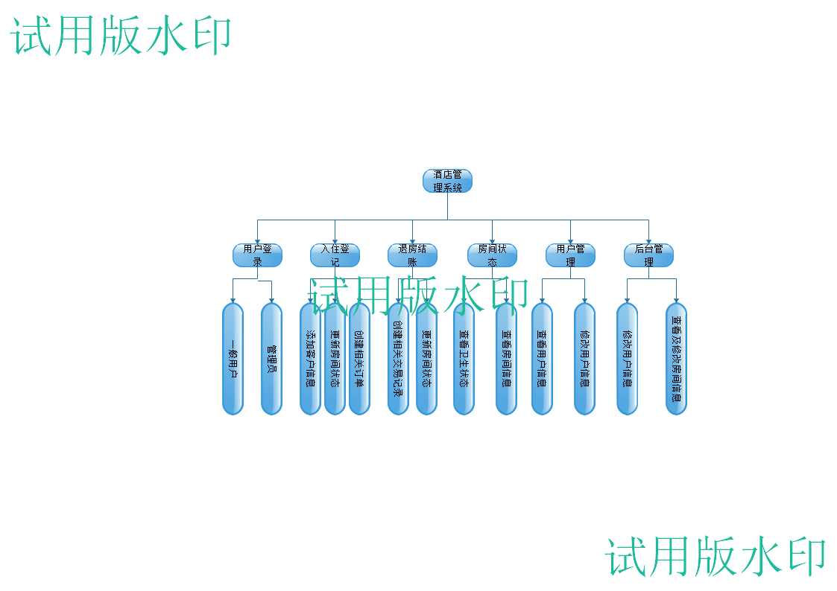

员工登陆模块：
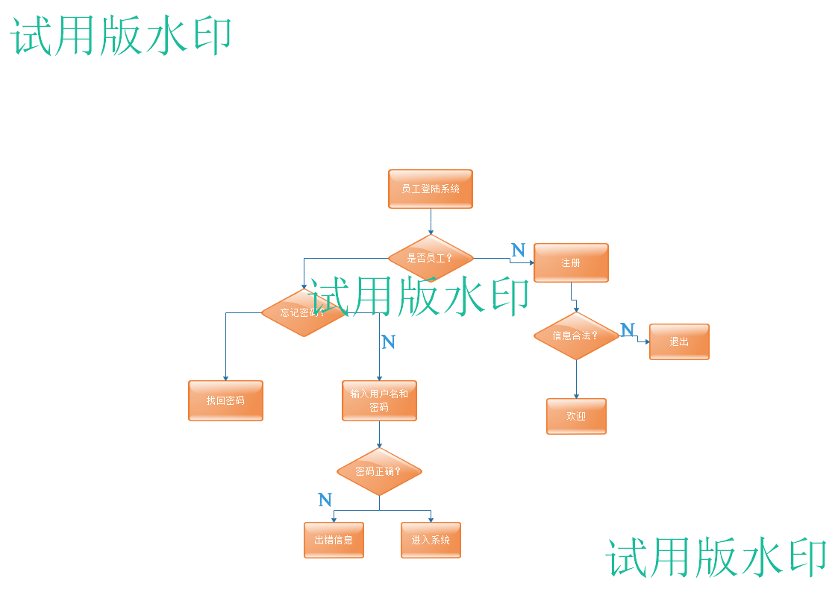
管理员模块：
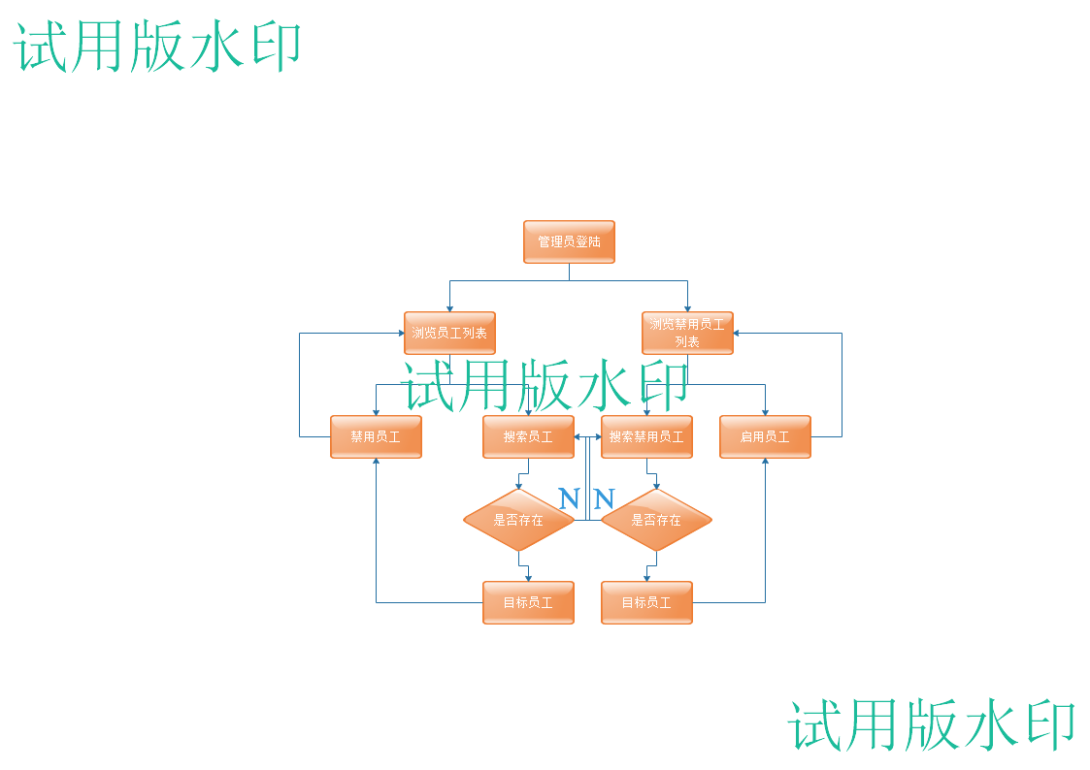

2.5功能器需求与程序的关系
 | 用户输入控制 | 查询统计模块 | 房间管理模块 | 入住及退房控制模块 | 员工管理模块
入住登记 | √ |  |  | √
退房结账 | √ |  |  | √
客房服务 | √ |  | √
员工登陆 | √ |  |  |  | √
信息查询 | √ | √

2.6人工处理过程
对客户填写的信息进行核对，将信息输入系统。

2.7尚未解决的问题

3接口设计

3.1用户接口
- 入住登记界面: 根据不同客户（如:散客、钟点房、团体、拼房等）要求，办理相应模块的登记入住手续，选择相应房间，填写好详情，存盘，点击按金新增，输入押金数量存盘。
- 客房服务界面: 双击客房服务，选择相应房间，根据客户需要，填写详情，存盘，输入其消费金额存盘。
- 退房手续界面: 双击退房，选择相应房间，结帐之前如果客房有其他消费在帐单里输入 其他消费项目，然后结帐，先打印完毕后给客户签完字再结帐。
- 登陆界面: 1）以员工身份登陆:双击员工登陆，输入职工号及密码进入工作界面，即可进行入住等操作；2）以管理者身份登陆:双击管理者登陆，输入职工号及密码，即可管理员工信息以及客户信息。
- 退出界面:员工每天退出登陆前，点击收银小结，完成当日收银汇总，核对信息无误后退出登陆。

普通用户功能：可浏览一般客户信息。
一般管理员功能：可浏览员工及客户信息，可添加、修改、删除属于自己添加的信息。
高级管理员：
1、客户信息管理：可浏览、添加、修改、删除所有客户信息
2、员工信息管理：可浏览、添加、修改、删除所有员工信息
3、用户信息管理：管理系统中所有登录用户的信息、分配用户的权限
4、后台信息管理：可浏览、添加、修改、删除后台的任务信息

3.2外部接口

硬件接口

服务器使用至于不低于奔腾处理器，内存大于1GB，磁盘空间大于10GB，有必要的网络设备和防火墙。

软件接口

数据库：本系统采用MYSQL数据库进行开发
操作系统：开发系统为 Windows
工具：eclipse等
软件之间交换是数据的目的：达到信息同步的效果
其他服务：暂无

3.3内部接口

客户端界面通过获取用户的各项输入，根据不同的操作请求进入相应的操作模块，每个模块经过数据安全性校验并加密后，更新相应的数据库中的表。

4运行设计

4.1运行模块组合

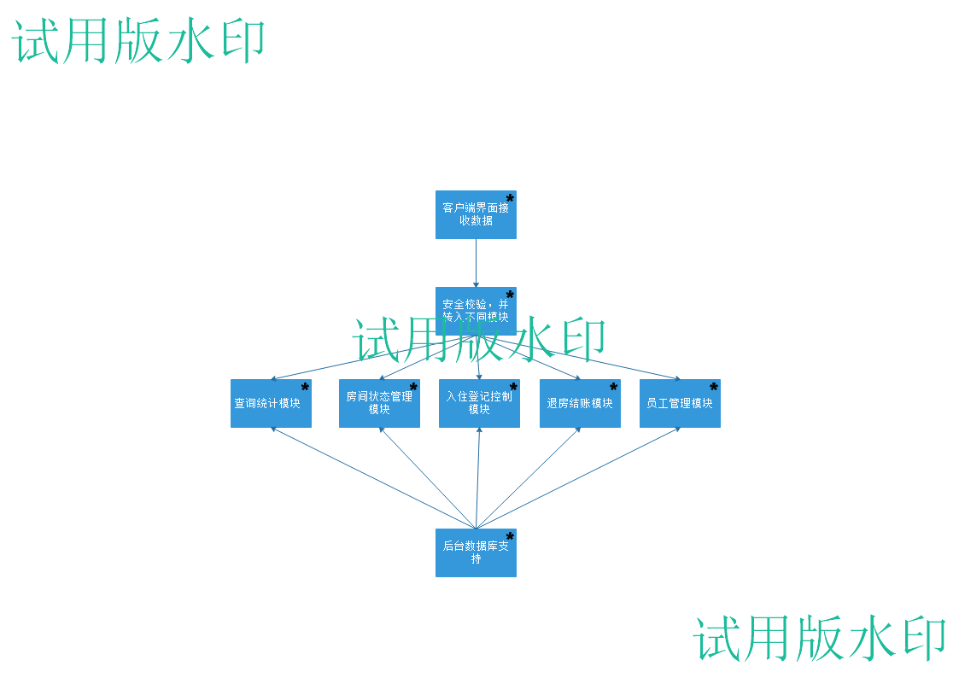

4.2运行控制
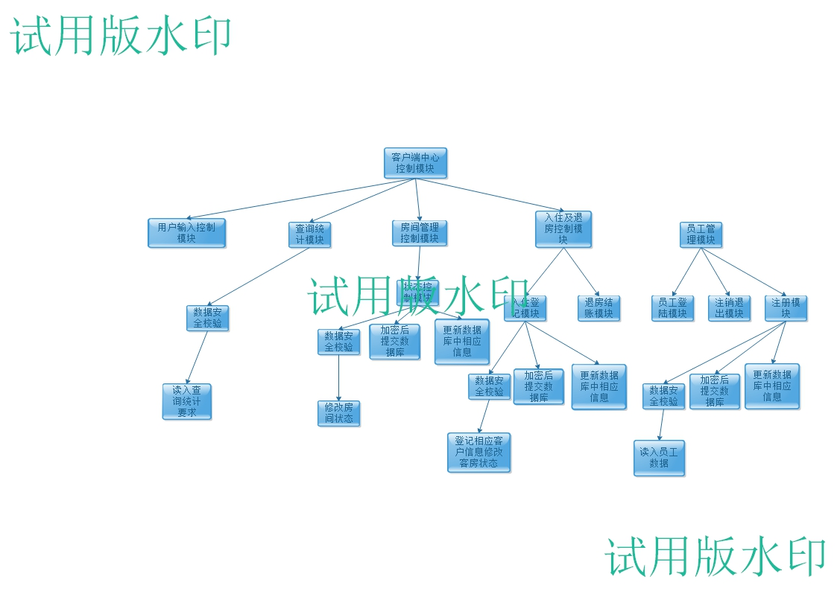
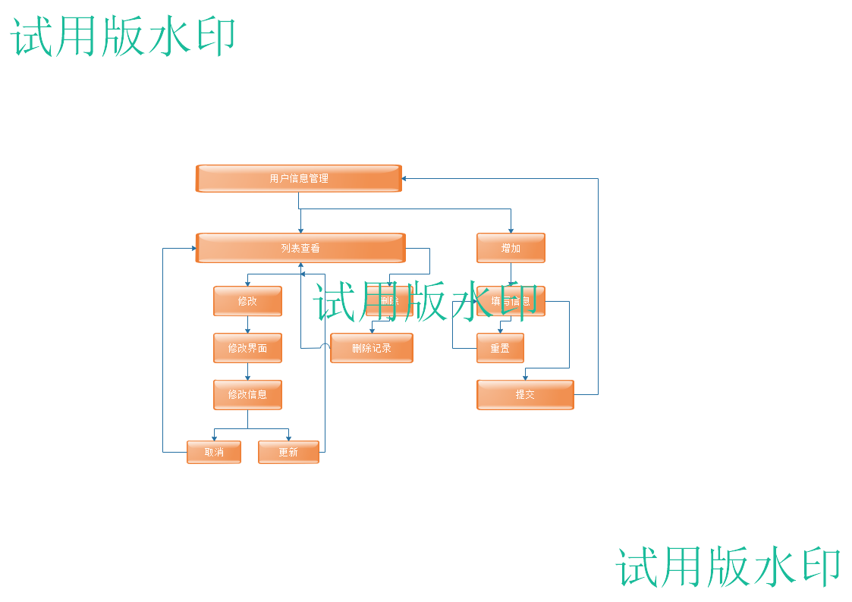

4.3运行时间

客户端java程序占用cpu资源。对于数据库的查询优化缩短数据的查询时间。

5系统数据结构设计

5.1逻辑结构设计要点

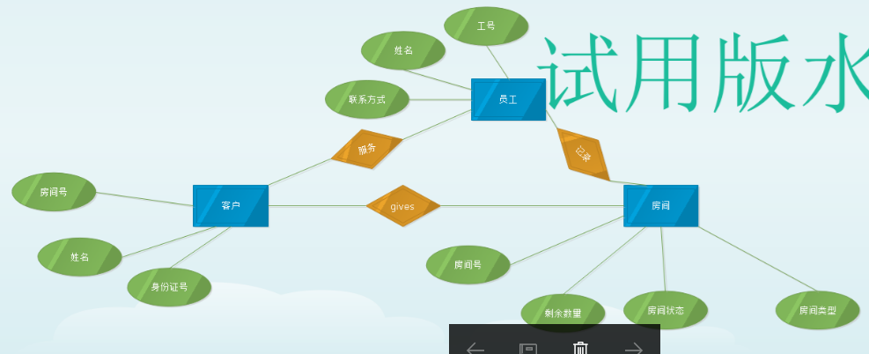5.2物理结构设计要点

入住表：
字段名 | 数据类型 | 大小 | 字段描述
Yuangong_ID | int | 4 | 员工ID,主键
xm | varchar | 50 | 员工姓名
bmmc | varchar | 50 | 部门名称
sjmc | varchar | 50 | 事件名称
bz | varchar | 50 | 备注
rq | datetime | 8 | 日期
Khmc | varchar | 50 | 录入客户名称
Fjlx | Varchar | 50 | 房间类型

退房表：
字段名 | 数据类型 | 大小 | 字段描述
Yuangong_ID | int | 4 | 员工ID,主键
xm | varchar | 50 | 员工姓名
bmmc | varchar | 50 | 部门名称
Tfh | varchar | 50 | 退房号
Fjzt | varchar | 50 | 房间状态
bz | varchar | 50 | 备注
rq | datetime | 8 | 日期
sj | varchar | 50 | 时间
Fy | Int | 10 | 费用

事件表：
字段名 | 数据类型 | 大小 | 字段说明
sjmc | varchar | 50 | 事件名称,主键
部门表：

字段名 | 数据类型 | 大小 | 字段说明
xibu_ID | int | 4 | 部门ID,主键
xbmc | varchar | 50 | 部门名称
用户表：
字段名 | 数据类型 | 大小 | 字段描述
yh_ID | int | 4 | 用户ID,主键
yhmc | varchar | 50 | 用户名称
yhmm | varchar | 50 | 用户密码
yhcx | bit | 1 | 用户一般权限,1为一般管理员,0为一般读者
gjcx | bit | 1 | 用户高级权限,1为高级管理员,0非高级管理员
sm | varchar | 50 | 用户说明

6系统出错处理设计

6.1出错信息
系统输出信息的形式 | 含义 | 处理方法
数据库连接不上 | 由于数据库软件繁忙或设置方面的问题等引起数据库连接不上 | 等待连接，更改数据库设置等
重复记录 | 由于网络延迟等原因导致对同一交易有多次记录 | 系统自动统计当日的交易情况，防止出错
重复操作 | 人为的多次操作对同一笔交易有多次操作 | 连续的入住和退房有时间间隔限定
交易受限 | 由于法律等其他原因的限定导致的交易受限 | 依照相关规定取消交易

6.2补救措施
说明故障出现后可能采取的变通措施，包括：
- 周期性地把磁盘信息进行备份；
- 系统进入不良状态时可通过日志进行恢复。

6.3系统维护设计
在程序中专门安排用于系统的检查与维护的检测点和专用模块。

安全保密设计
本系统采用每人单独帐号管理，用户可以自行修改密码，并且将用户密码以加密的形式保存在数据库中，不能被非法用户破解。

